Информация о рассмотрении инициативного проекта
«Жаркая Арктика»
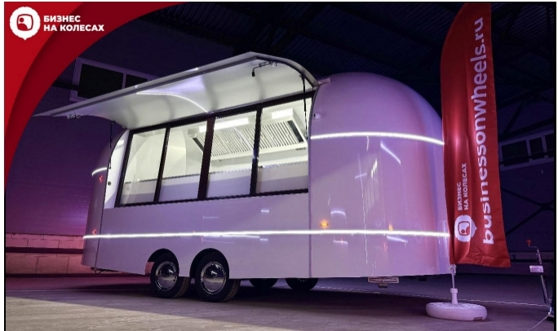

29 января 2025 года инициативный проект «Жаркая Арктика» поступил в администрацию Белоярского района.
Срок приёма предложений и замечаний граждан по инициативному проекту с 3 февраля по 7 февраля 2025 года.
Предложений и замечаний не поступило.
Инициативный проект рассмотрен администрацией Белоярского района. По итогам рассмотрения принято решение о соответствии инициативного проекта Положению о региональном конкурсе инициативных проектов, утверждённому приказом Департамента общественных и внешних связей Ханты-Мансийского автономного округа – Югры от 11.01.2021 года №1-нп «Об утверждении Положения о региональном конкурсе инициативных проектов», и направлении инициативного проекта для участия в региональном конкурсе инициативных проектов 2025 года.

